MODULO IV
CLASE 10 – INTRODUCCIÓN A LAS FUNCIONES

Introducción:
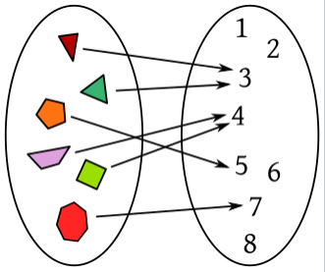
Una función es una relación o correspondencia entre dos (o más) magnitudes. La noción de correspondencia desempeña un papel fundamental en el concepto de Relación–Función. En la vida cotidiana nos encontramos con correspondencias o Relaciones. Por ejemplo:
• En un quiosco, a cada artículo le corresponde un precio.
• A un determinado consumo en kilowatts le corresponde un precio en pesos argentinos.
• A cada número le corresponde una potencia cúbica.
• A un tiempo transcurrido le corresponde cierta distancia.
En estos ejemplos se relacionan dos variables, por ejemplo, el precio con el artículo, entonces el precio es la variable dependiente y el nombre del artículo es la variable independiente.

Relación: es la correspondencia de un primer conjunto, llamado dominio, con un segundo conjunto, llamado codominio, de manera que: a cada elemento del dominio le corresponde uno o más elementos del codominio.

Función: es un tipo especial de relación a la que se añade la restricción de que: a cada valor del dominio le debe corresponder uno y sólo un valor del codominio. Todas las funciones son relaciones, pero no todas las relaciones son funciones.

Definición:

Una función 𝒇 de 𝑨 en 𝑩 ($f: A ⟶ B$), es una relación que le hace corresponder a cada elemento $xϵA$ uno y sólo un elemento $yϵB$, llamado imagen de 𝒙 por 𝒇, que se escribe:

$y = f(x)$ (Para distintas funciones se pueden utilizan distintas letras)

Tanto las relaciones como las funciones pueden ser representadas de varias formas: utilizando Diagramas de Venn, fórmulas, y en un sistema de ejes cartesianos:

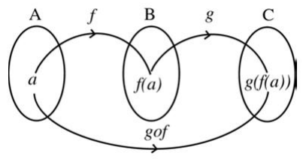
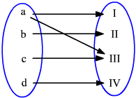
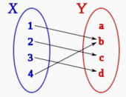
Diagramas de Venn:
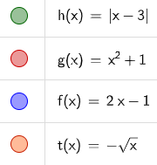

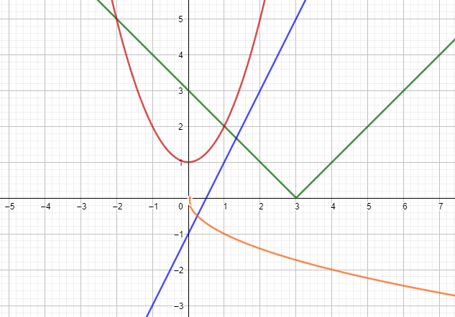
Fórmulas:

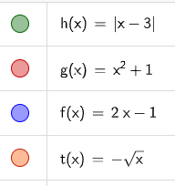

Sistema de ejes cartesianos: $⟶$

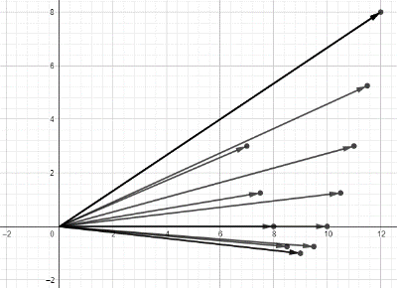
Las funciones que estamos mostrando en los ejemplos consisten en una variable que depende de otra ($R→R$), este tipo de funciones se denominan escalares. En el caso de que tengamos más variables en juego podremos encontrarnos con distintas situaciones:

Funciones vectoriales: el conjunto de partida esta compuesto por una sola variable y el de llegada por 2 o más variables.

EJ1) $f\left(x\right)=x+1 ;{ x}^{2}-1$ $R→R^{2}$

EJ2) $g\left(t\right)=t ;t-1;t+1$ $R→R^{3}$

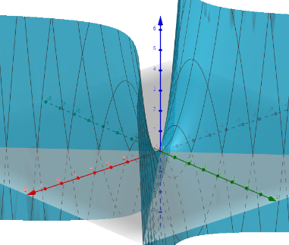
Campos escalares: el conjunto de partida está compuesto por 2 o más variables y el de llegada por una sola variable.

EJ1) $f\left(x;y\right)=2x+y$ $R^{2}→R$

EJ2) $g\left(x;y;z\right)=x+y^{2}x-z^{3}$ $R^{3}→R$

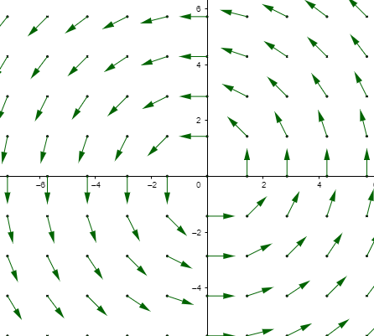
Campos vectoriales: el conjunto de partida y el de llegada estan compuestos por 2 o más variables.

EJ1) $f\left(x;y;z\right)=2x+y ;x^{2}-z$ $R^{3}→R^{2}$

EJ2) $g\left(a;b\right)=a ;b ;a+b ;a-b$ $R^{2}→R^{4}$

Ampliaremos el estudio de estas situaciones en Cálculo II

Recién definimos que una función es una relación que asigna un solo valor en la imagen (conjunto de llegada) a cada valor en el dominio (conjunto de partida). De esto desprendemos las dos condiciones que definen si una relación es una función.

Condiciones:

Unicidad: significa que para todas las “x” hay un solo resultado, o dicho de otro modo a cada valor de “x” le corresponde un solo punto en la curva

Existencia: significa que todas las “x” deben tener un punto en la curva, si hay alguna “x” que no lo tiene entonces no es función

Veámoslo con diagramas de Venn:

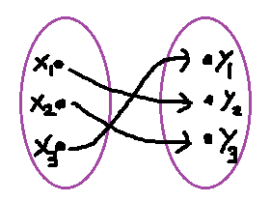
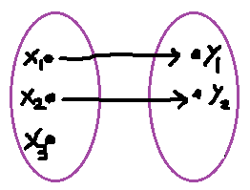
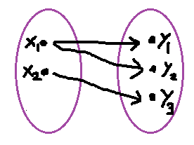
Es función: No es función
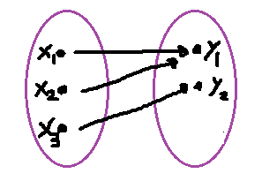

No cumple existencia / no cumple unicidad

Veámoslo con graficas:

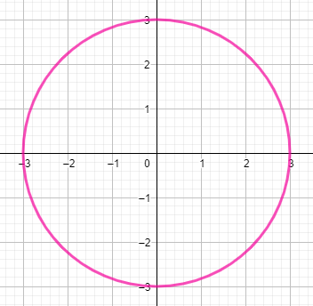
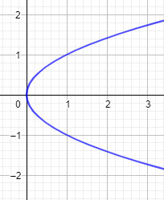
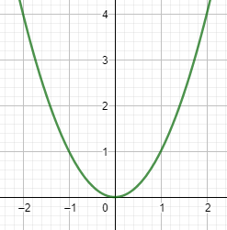
Es función: No es función
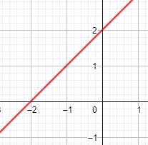

No cumplen la unicidad

Veámoslo con ecuaciones:

Es función: No es función

$f:R→R / f\left(x\right)=x^{2}+x+1$ $f:R→R / y^{2}+y+1=x$ (Existencia)

$f:R→R / f\left(x\right)=2x+1$ $f:\left\{2\right\}→R / x=2$ (Existencia)

$f:R-\left\{0\right\}→R / f\left(x\right)=\frac{1}{x}$ $f:R→R / f\left(x\right)=\frac{1}{x}$ (Unicidad) $f:\left[0;+∞)\right.→R / f\left(x\right)=\sqrt{x}$ $f:R→R / f\left(x\right)=\sqrt{x}$ (Unicidad) $f:(-∞;2)→R / f\left(x\right)=ln⁡(-x+2)$ $f:R→R / f\left(x\right)=ln⁡(-x+2)$ (Unicidad)

Dominio e imagen de una función:

Ya definimos anteriormente dominio y codominio, definamos ahora imagen.

Si $f:A→B$ es una función, el conjunto $A$ será el domino, el $B$ el codominio, mientras que el conjunto imagen consta únicamente de los valores que realmente toma la función. La imagen podrá coincidir con el condominio, asi como ser un conjunto menor.
Por ejemplo, la función $f:R→R / f\left(x\right)=x^{2}+1$ tiene por codominio el conjunto $R$,
Pero si la graficamos veremos que los valores que toma la variable vertical no son todos los reales:
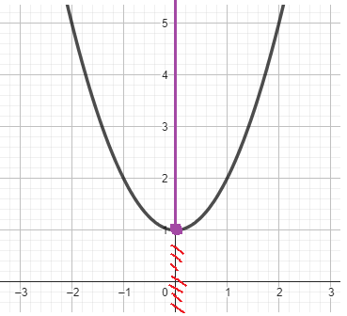
Noten que la función existe para todos los reales sobre el eje horizontal, pero nunca toma valores menores a 1 sobre el eje vertical, el conjunto imagen está formado únicamente por los números reales mayores a 1:
$D_{f}=R$
${Im}_{f}=\left[1;+∞)\right.$

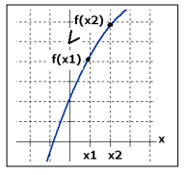
Funciones crecientes y decrecientes:
Una función es creciente en su dominio si a medida que aumentan los valores de abscisa aumentan respectivamente los valores de sus imágenes. Formalmente: para todo par de valores de abscisa $x_{1}$, $x_{2}$ si $x_{1} < x_{2}$ entonces $y_{1} < y_{2}$. Veamos algunos ejemplos:
$f\left(x\right)=x-1$ $g\left(x\right)=\sqrt{x}$ $h\left(x\right)=2^{x}$
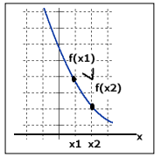
Una función es decreciente en su dominio si a medida que aumentan los valores de abscisa disminuyen respectivamente los valores de sus imágenes. Formalmente: para todo par de valores de abscisa $x_{1}$, $x_{2}$ si $x_{1} < x_{2}$ entonces $y_{1}> y_{2}$. Ejemplos:
$f\left(x\right)=-x+10$ $g\left(x\right)=-\sqrt[3]{x}+2$ $h\left(x\right)={-3}^{x}$
Las funciones lineales de pendiente 𝑚 > 0 son estrictamente crecientes, las de pendiente 𝑚 < 0 son estrictamente decreciente y las 𝑚 = 0 son constantes.
Muchas funciones no serán estrictamente crecientes o decrecientes, podrían tener intervalos en los que crece y otros en los que decrece, como es el caso de las parábolas por ejemplo. Definiremos entonces los intervalos de crecimiento ${(I}^{↑})$ y de decrecimiento ${(I}^{↓})$. Los puntos de cambio resultaran máximos o mínimos relativos
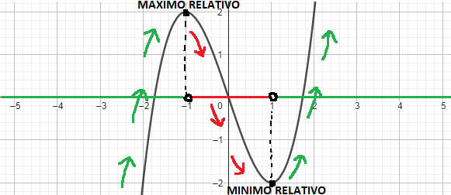
$I^{↑}$$=\left(-∞;-1\right)∪\left(1;+∞\right)$
$I^{↓}=\left(-1;1\right)$
Máximo relativo: $x=-1$
Mínimo relativo: $x=1$

Noten que se consideran máximos y mínimos relativos y no absolutos ya que la función tendrá valores mayores y menores a los alcanzados en $x=-1$ y $x=1$
A continuación les dejo un link con una construcción del GeoGebra que nos ayuda a comprender esos intervalos:
https://www.geogebra.org/m/HYjqmckY
Funciones pares e impares.
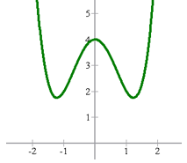
Una función es par si todo par de valores opuestos de abscisas tienen la misma imagen a través de la función. Formalmente: para todo par de valores de abscisa 𝑥, se verifica que $f(x) = f(-x)$
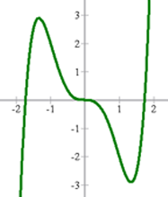
Una función es impar si todo par de valores opuestos de abscisas tienen imágenes opuestas a través de la función. Formalmente: para todo par de valores de abscisa 𝑥, se verifica que $f(x) = -f(-x)$
Una función puede ser par, impar o ninguna de las dos.
Veamos como probar si una función es par o impar:
EJ1) $f\left(x\right)= -3x^{4}-4x^{2}→f\left(-x\right)=-3{\left(-x\right)}^{4}-4{\left(-x\right)}^{2}=-3x^{4}-4x^{2}=f\left(x\right)$ PAR
$-f\left(-x\right)=-\left[-3{\left(-x\right)}^{4}-4{\left(-x\right)}^{2}\right]=3x^{4}+4x^{2}≠f\left(x\right)$ NO ES IMPAR
EJ2) $f\left(x\right)= x^{5}-x^{3}+x→f\left(-x\right)={\left(-x\right)}^{5}-{\left(-x\right)}^{3}+\left(-x\right)={-x}^{5}+x^{3}-x≠f\left(x\right)$ NO ES PAR
$-f\left(-x\right)=-\left({-x}^{5}+x^{3}-x\right)=x^{5}-x^{3}+x=f\left(x\right)$ IMPAR

Funciones inyectivas, sobreyectivas y biyectivas
Una función es inyectiva si para dos valores cualesquiera de su dominio se cumple que si $f(x_{1})= f(x_{2})$ entonces $x_{1} = x_{2}$. Esto significa que no existirán dos elementos del conjunto de salida que se relacionen con un único elemento del conjunto de llegada.
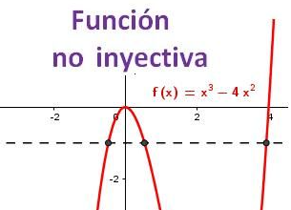
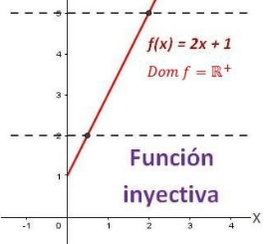
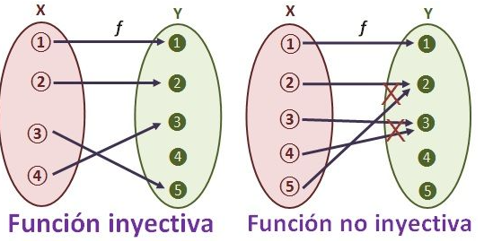
Prueba de la recta horizontal: se realiza para comprobar si una función es o no inyectiva. Consiste en dibujar una recta horizontal paralela al eje de abscisas y ver en cuantos puntos corta dicha recta a la gráfica.
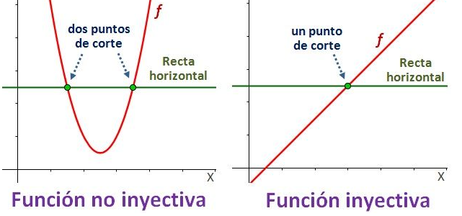
Una función es sobreyectiva si para todo valor del codominio existe un valor del dominio tal que se verifica que $y = f(x)$. Esto significa que el conjunto de llegada (la imagen de la función) debe coincidir con el codominio.
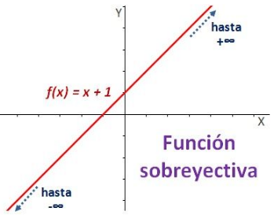
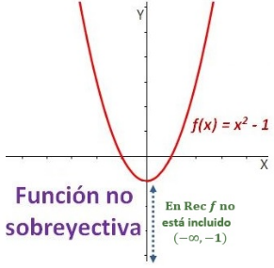
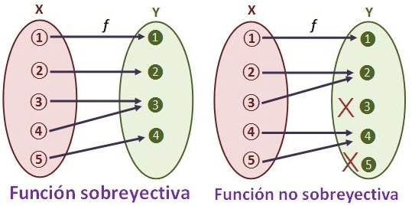

Una función es biyectiva si es inyectiva y sobreyectiva a la vez
Conjunto de ceros, conjunto de positividad y conjunto de negatividad:
El conjunto de ceros ($C^{0}$) o raíces de una función f(x) son los valores de x en los cuales la función se anula, es decir, donde $f\left(x\right)=0$
El conjunto de positividad ($C^{+}$) de una función f(x) son los intervalos de x en los cuales la función es positiva, es decir, donde $f(x)>0$.
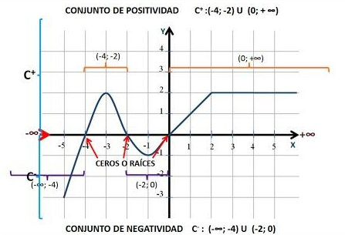
El conjunto de negatividad ($C^{-}$ ) de una función f(x) son los intervalos de x en los cuales la función es negativa, es decir, donde $f(x)<0$
Las raíces reales de una función, si es que existen, nos permitirán determinar los intervalos en los cuales la función es positiva y los intervalos en los cuales es negativa.
Noten que únicamente el conjunto imagen se evalúa sobre el eje vertical (y=f(x)), mientras que el dominio, conjunto de: positividad, negatividad y ceros, intervalos de: crecimiento y decrecimiento se evalúan sobre el eje horizontal (x)
Apliquemos todo lo visto hasta el momento:
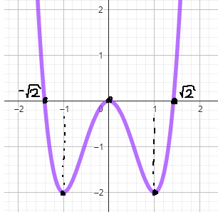
EJ) $f:R→R/ y={2x}^{4}-4x^{2}$ $D_{f}=R$ ${Im}_{f}=\left[-2;+∞)\right.$ $C^{0}=\left\{-\sqrt{2};0;\sqrt{2}\right\}$
$C^{+}=\left(-∞;-\sqrt{2}\right)∪\left(\sqrt{2};+∞\right)$ $C^{-}=\left(-\sqrt{2};0\right)∪\left(0;\sqrt{2}\right)$
$I^{↑}=\left(-1;0\right)∪\left(1;+∞\right)$ $I^{↓}=\left(-∞;-1\right)∪\left(0;1\right)$
Máximo relativo: $x=0$
Mínimos absolutos: $x=-1$ $∧ x=1$
La función no es impar, si es par:
${f\left(-x\right)=2(-x)}^{4}-4{\left(-x\right)}^{2}={2x}^{4}-4x^{2}=f(x)$
La función no es inyectaba ya que existen distintos elementos del conjunto de salida a los que les corresponde un mismo elemento del conjunto de llegada, por ejemplo las raíces: $f(-\sqrt{2})=f(0)=f(\sqrt{2})=0$
La función no es sobreyectiva ya que el conjunto de llegada ($R$) no coincide con la imagen $\left[-2;+∞)\right.$ Al no ser inyectiva ni sobreyectiva no es biyectiva.
Con lo visto hasta este punto podremos realizar estudios de funciones bastante completos a partir de gráficas con relativa facilidad, la dificultad la tendremos si partimos de la expresión algebraica, para esto habrá que seguir estudiando el comportamiento de distintos tipos de funciones: lineales, cuadráticas, polinómicas, logarítmicas, exponenciales, homografías, trigonométricas, modulares, radicales, etc. Este estudio de funciones se continuara desarrollando en futuras clases y en Calculo infinitesimal I y II, por lo que es fundamental comprender las bases vistas en esta clase.
Inversa de una función:
Se llama función inversa o reciproca de $f(x)$ a otra función $f^{-1}(x)$ que cumple:
Si $f\left(a\right)=b ↔ f^{-1}\left(b\right)=a$
La inversa de una función existirá si esta es biyectiva.
No es lo mismo $f^{-1}(x)$ que $f{\left(x\right)}^{-1}$
Para construir o calcular la función inversa de una función cualquiera, se deben
seguir los siguientes pasos:
- Se escribe la función con $x$ e $y$ .
- Se despeja la variable $x$ en función de la variable $y$ .
- Se intercambian las variables.
EJ) $f\left(x\right)=2x-3 → y=2x-3 → \frac{y+3}{2}=x$ $→f^{-1}\left(x\right)=\frac{x+3}{2}$
Comparemos: $f{\left(x\right)}^{-1}=\frac{1}{2x-3} ≠\frac{x+3}{2}$

